Actividad: La línea de la vida

Lo que somos hoy tiene que ver con lo que fuimos y con lo que vivimos. Las experiencias han dejado en nosotros una huella que, en algunos casos, ha influido en nuestra forma de pensar o de actuar. Para identificar todas aquellas vivencias que dejaron su herencia en nosotros, te invitamos a que trabajes con una herramienta que llamamos «La Línea de la vida». Es un ejercicio de autorreflexión que, una vez realizado, puedes compartir con alguna amiga/o. Al contarlo, te darás cuenta del peso que tiene en ti.

Se realiza con «hitos» que recuerdas desde que naciste. Se trata de establecer periodos de tu vida y reconocer situaciones que dejaron un recuerdo especialmente intenso en ti que puedes traer a tu momento actual.

Ejemplo:

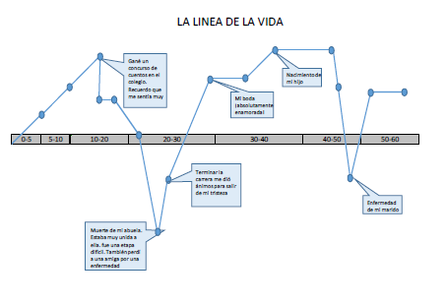
En el ejemplo que te mostramos, hemos destacado algunos hitos, pero cada punto marcado en la línea, sería un evento vital relevante que puedes recordar como algo importante.
Para realizarla no hay pautas concretas, cada uno de nosotros valoramos la importancia de nuestros recuerdos y como influyeron a lo largo de nuestra vida, pero te damos un pequeño guion que puede ayudarte:

- Momentos vitales: muertes, matrimonio, nacimientos.
- Momentos relevantes: estudios, viajes, cambios de ciudad o país.
- Momentos de crisis: profesión, separación, economía, enfermedad.
- Momentos de cambio: puntos de inflexión en el que hay un antes y un después.

Aunque aparentemente este ejercicio es muy sencillo, no es habitual que nos paremos a pensar sobre nuestra vida y mucho menos a encontrar un hilo conductor. Es posible que aparezca alguna dificultad para ordenar los acontecimientos de forma cronológica, no te detengas por eso, continua y déjalo en un espacio más o menos colocado en la línea del tiempo. Lo importante es que identifiques lo que significó para ti y como modificó tu forma de estar en la vida.

